Лабораторная работа 10

Отчёт

Новосельцев Данила Сергеевич

Содержание

# Лабораторная работа 10

Новосельцев.Д.С. НФИбд-02-20

Цель работы: познакомиться с операционной системой Linux, получить практические навыки работы с редактором Emacs.

Ход работы:

1.Открыл emacs.

2.Создал файл lab10.sh с помощью комбинации Ctrl-x Ctrl-f (C-x C-f).

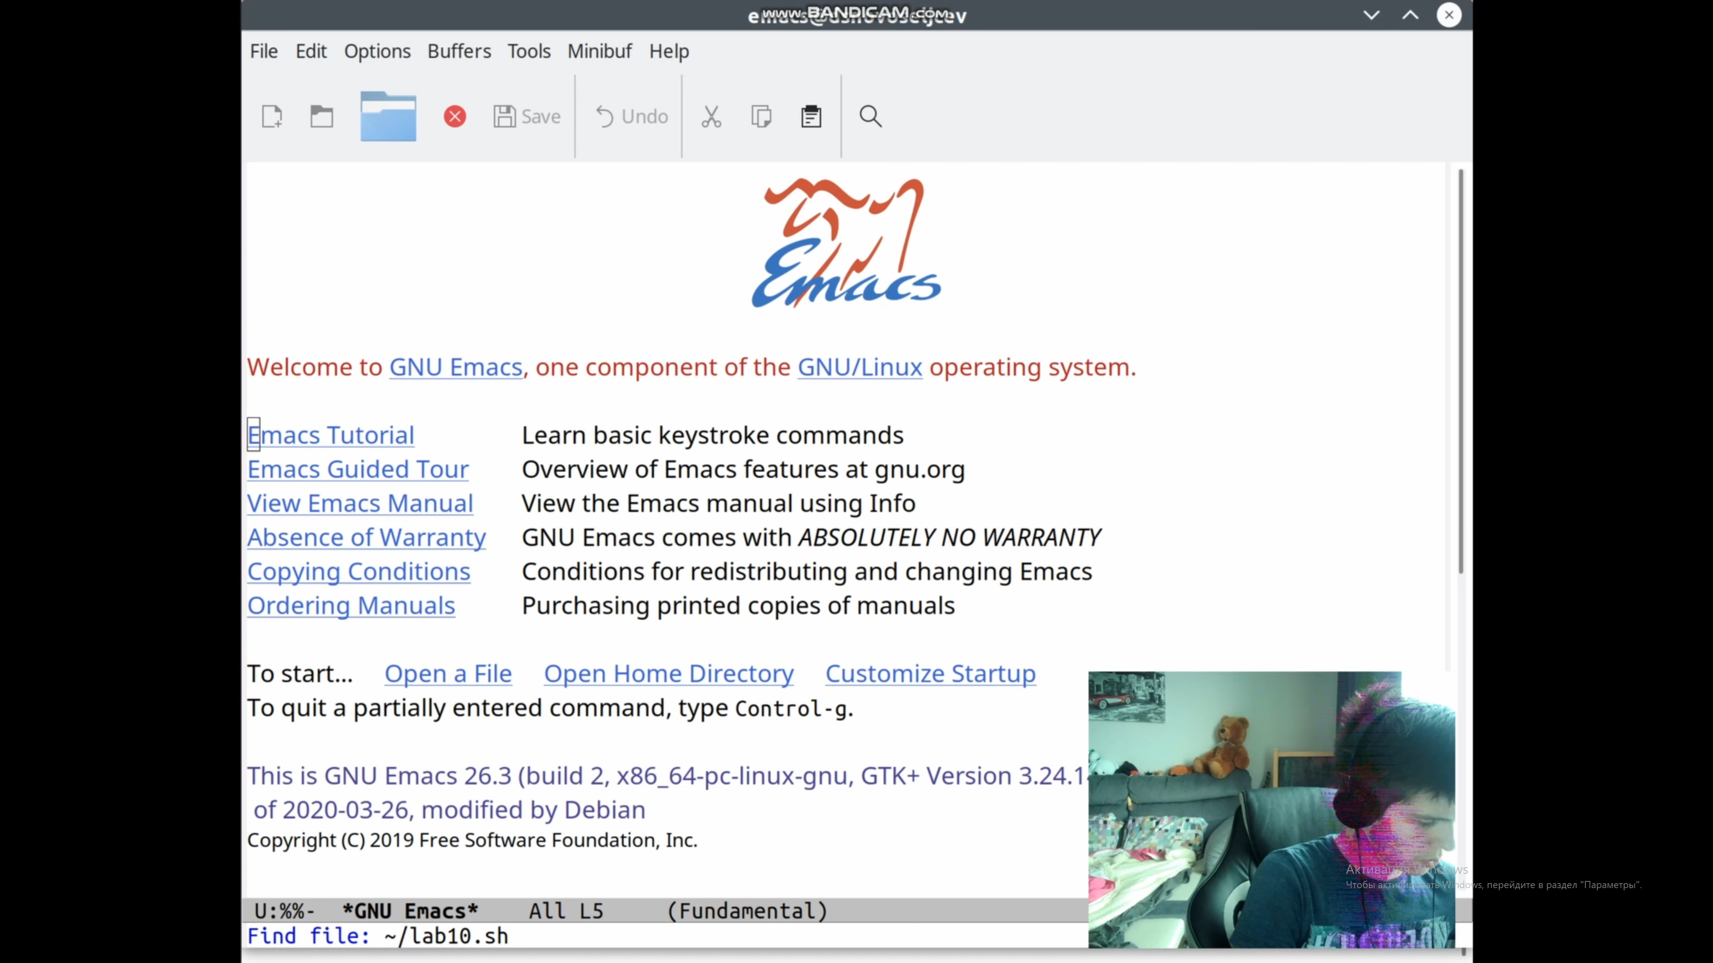

3.Набрал текст:

#!/bin/bash

HELL=Hello

function hello {

LOCAL HELLO=World

echo $HELLO

}

echo $HELLO

hello

1. Сохранил файл с помощью комбинации Ctrl-x Ctrl-s (C-x C-s).
2. Проделал с текстом стандартные процедуры редактирования, каждое действие осуществлялось комбинацией клавиш.

5.1. Вырезал одной командой целую строку (С-k).

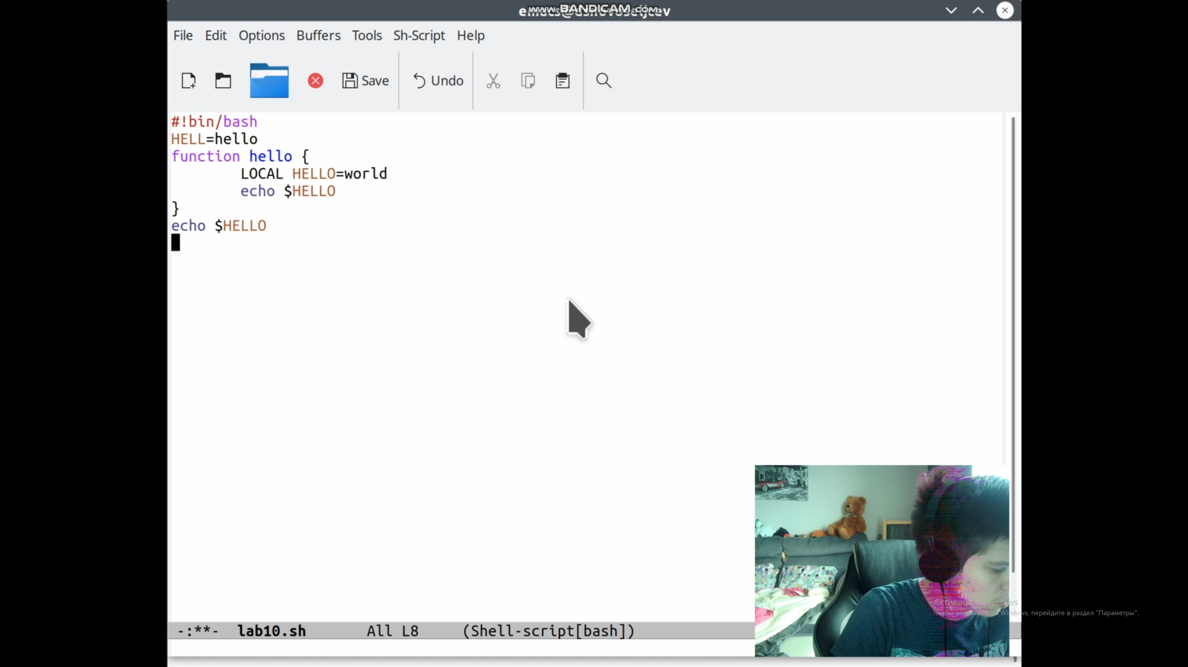

5.2. Вставил эту строку в конец файла (C-y).

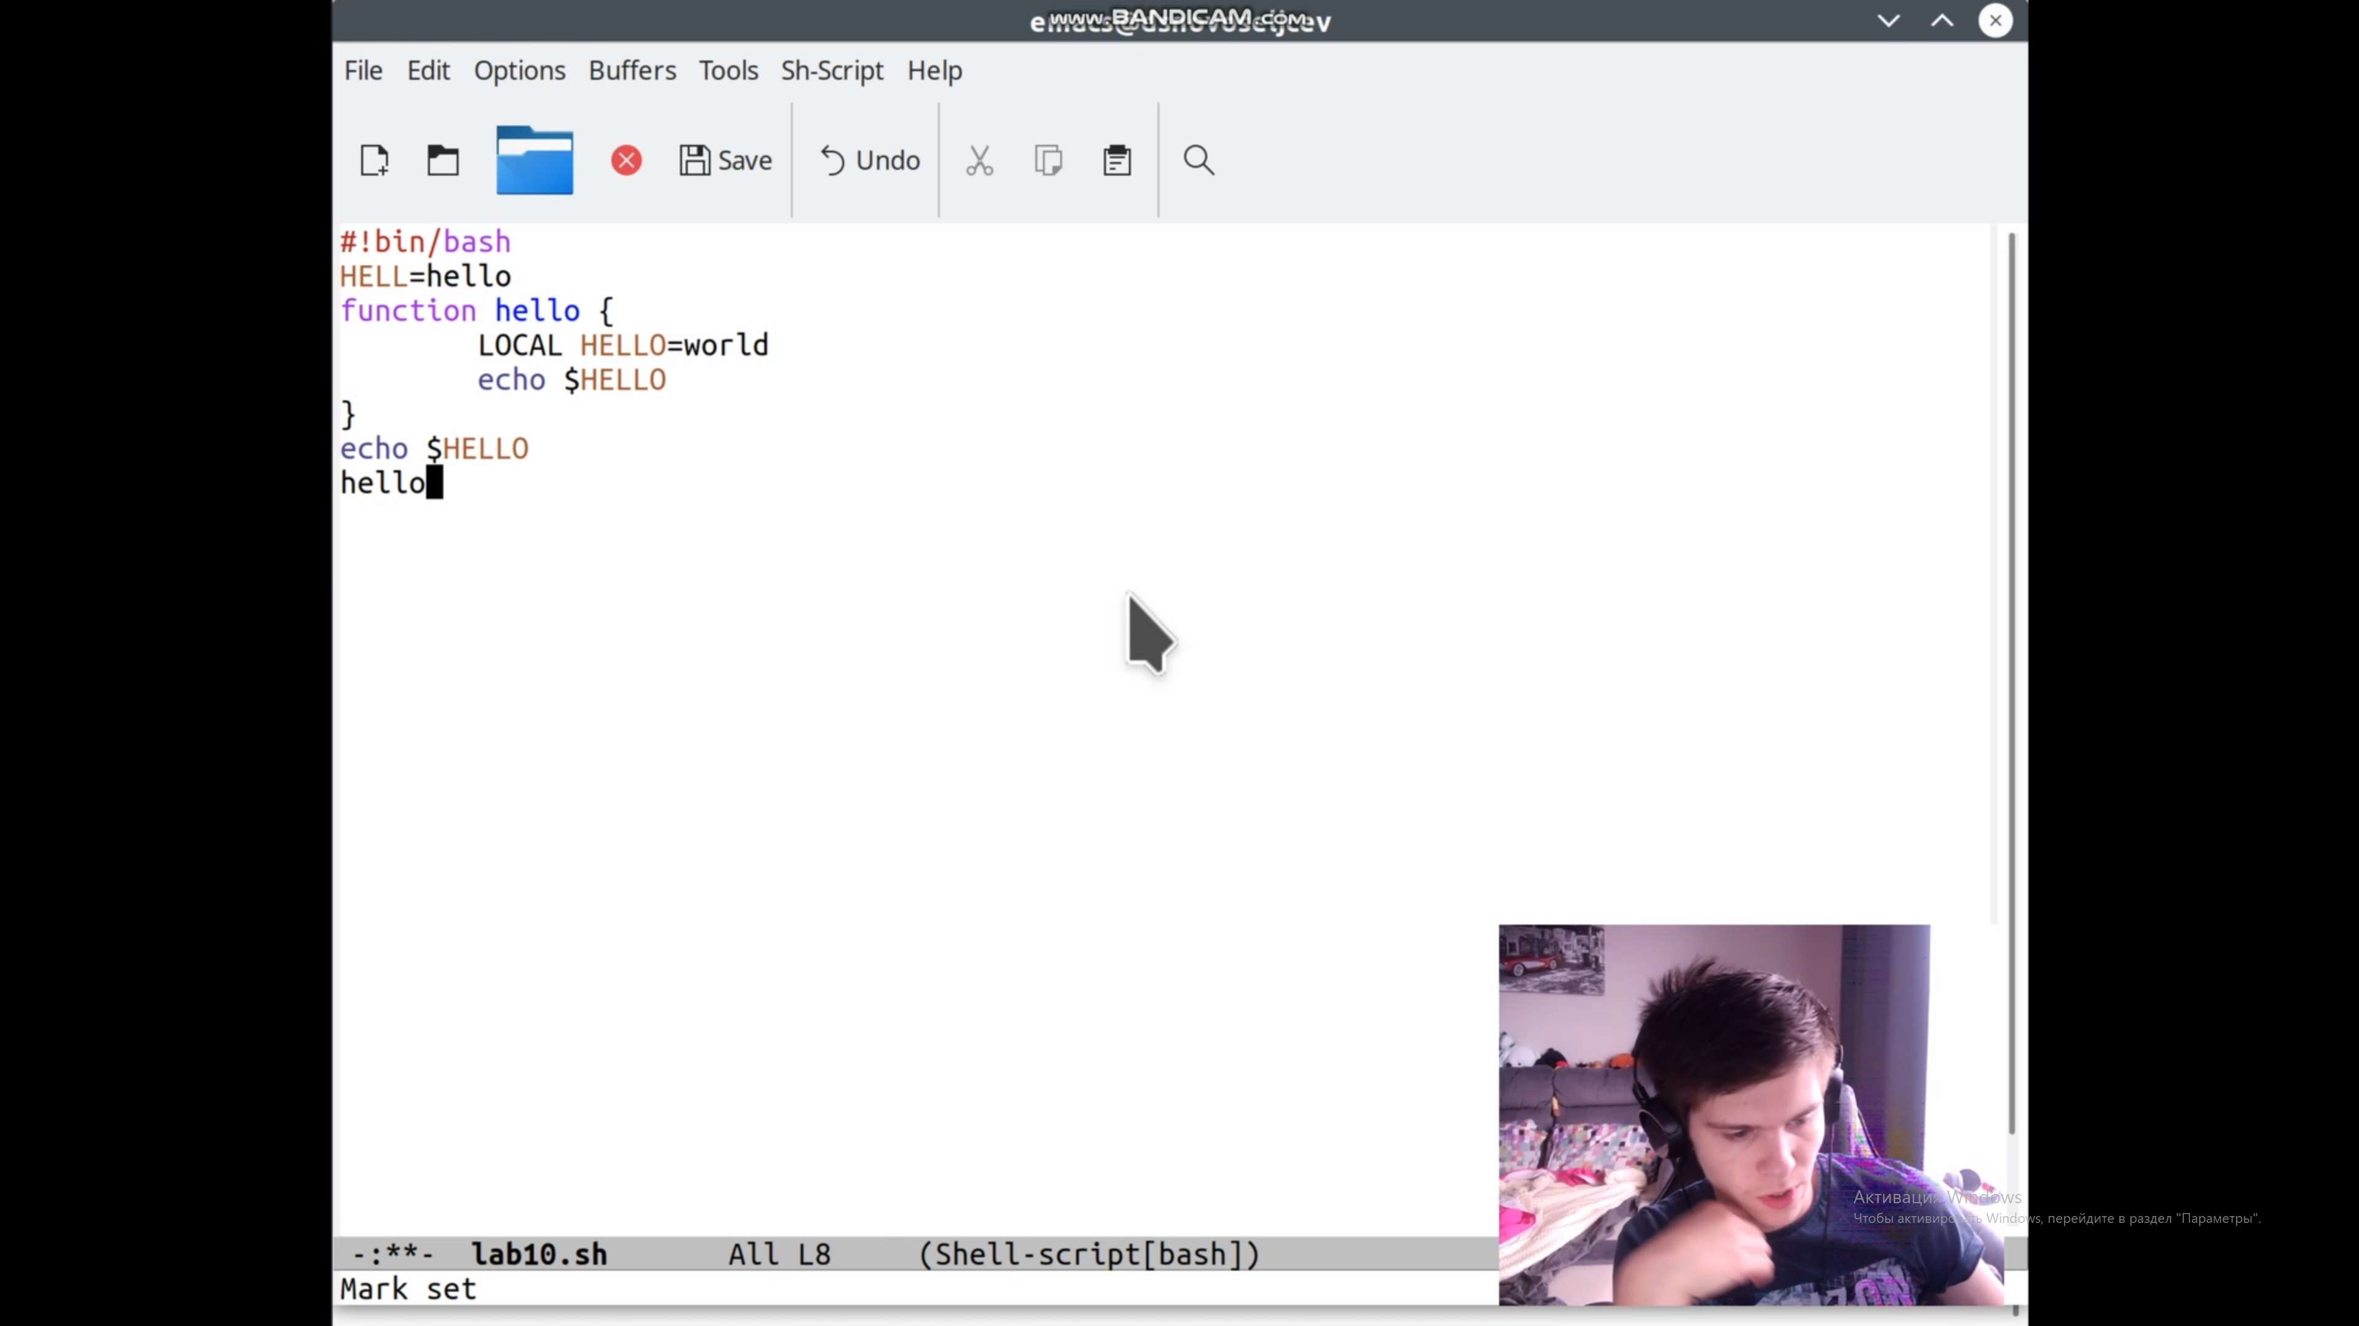

5.3. Выделил область текста (C-space).

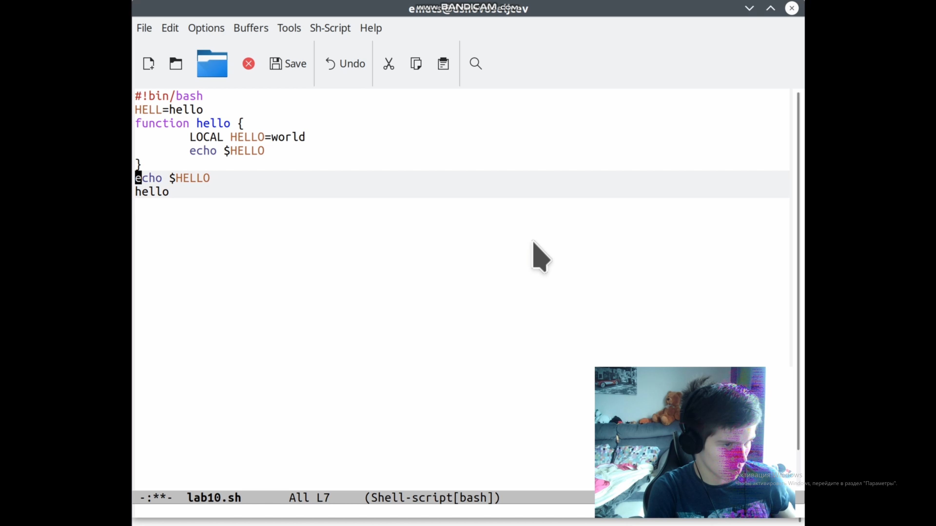

5.4. Скопировал область в буфер обмена (M-w).

5.5. Вставил область в конец файла.

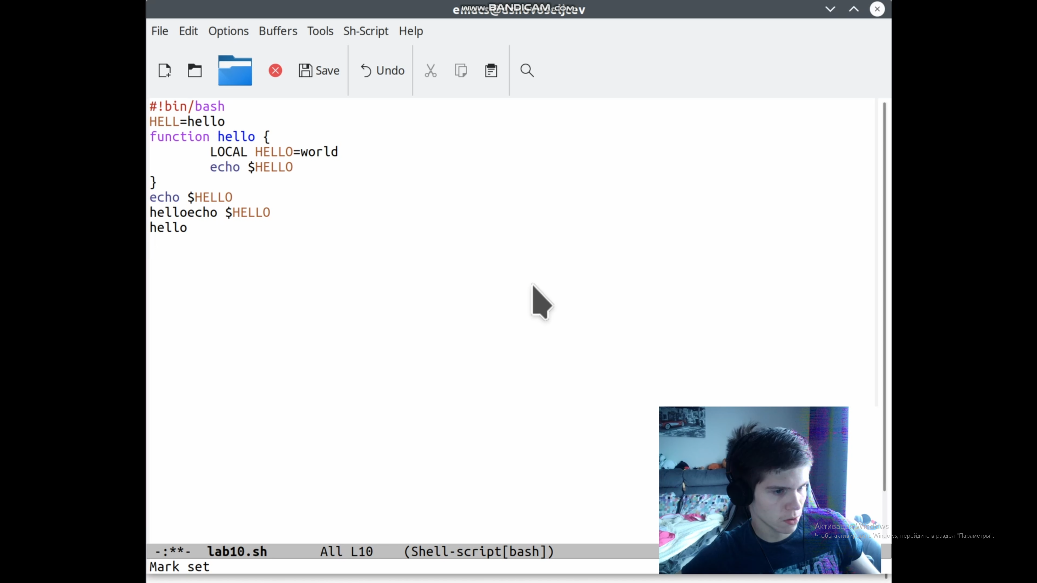

5.6. Вновь выделил эту область и на этот раз вырезал её (C-w).

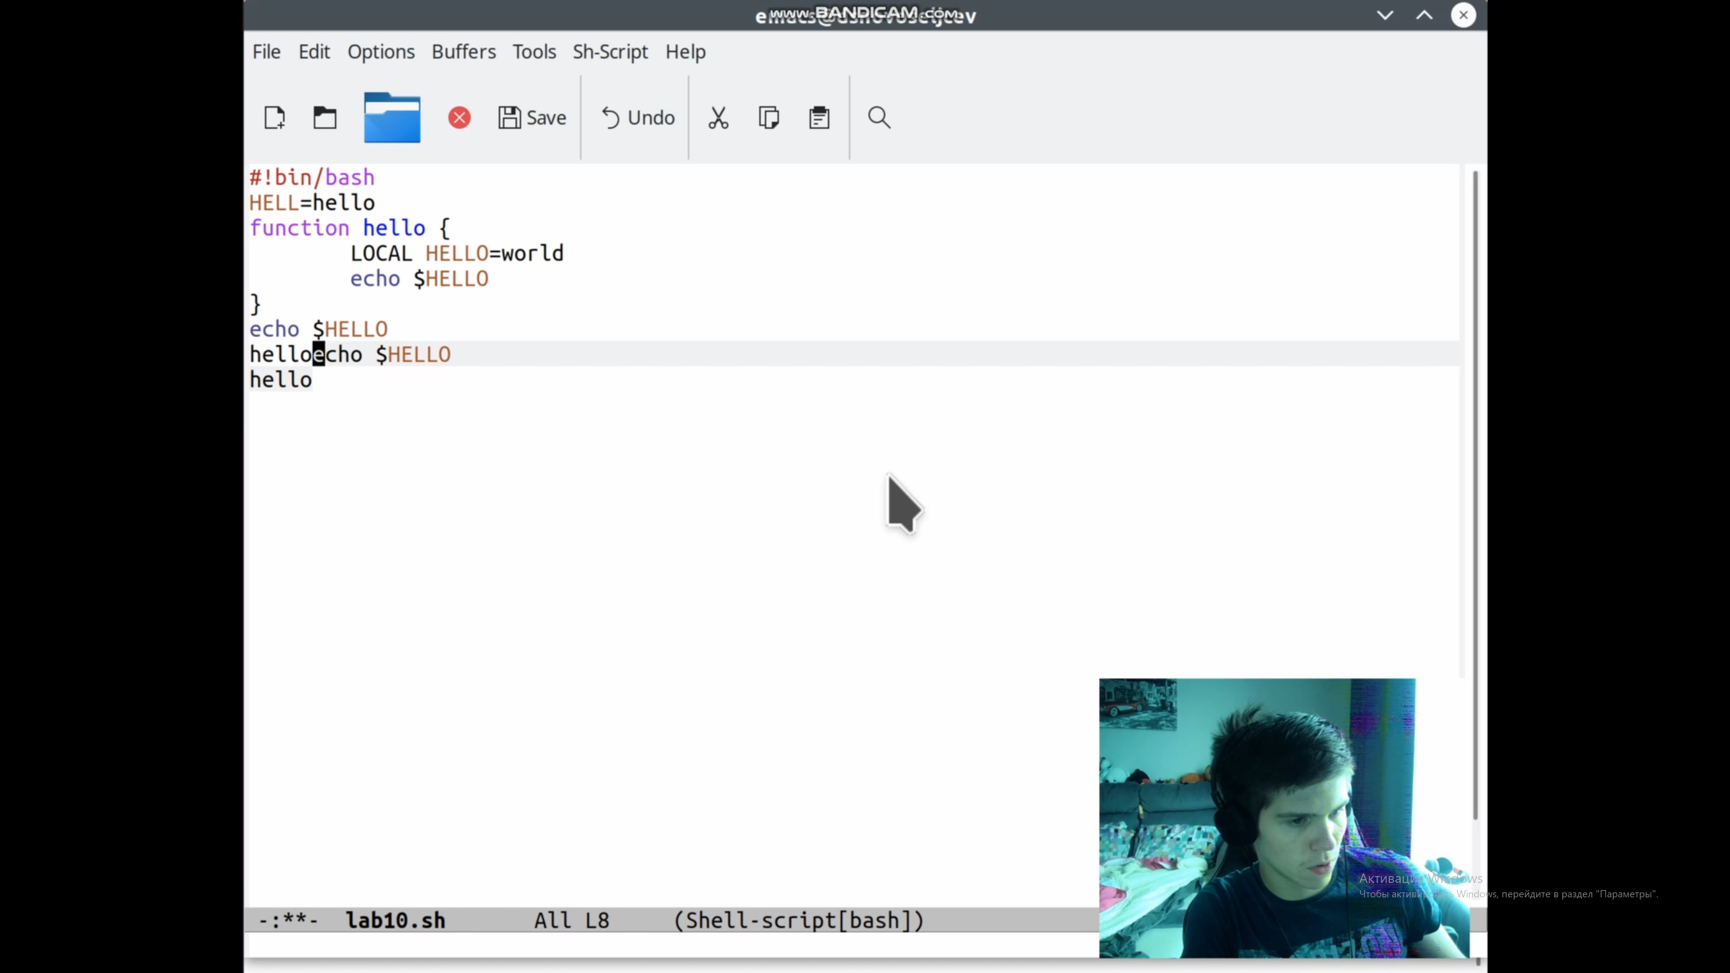

5.7. Отменил последнее действие (C-/).

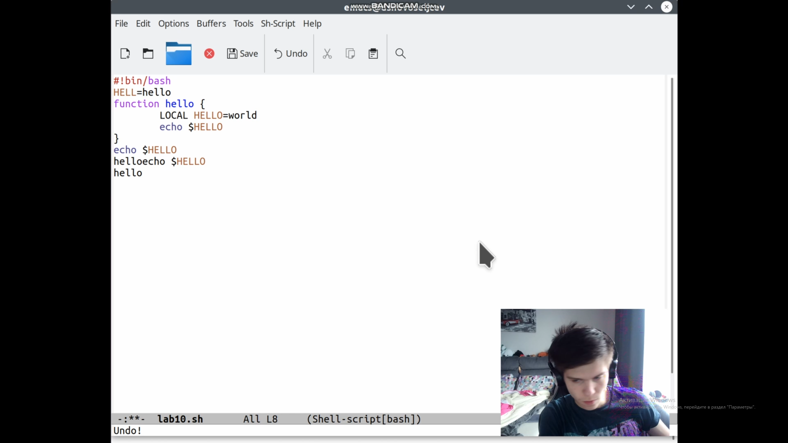

1. Научился использовать команды по перемещению курсора.

6.1. Переместил курсор в начало строки (C-a).

6.2. Переместил курсор в конец строки (C-e).

6.3. Переместил курсор в начало буфера (M-<).

6.4. Переместил курсор в конец буфера (M->).

1. Управление буферами.

7.1. Вывел список активных буферов на экран (C-x C-b).

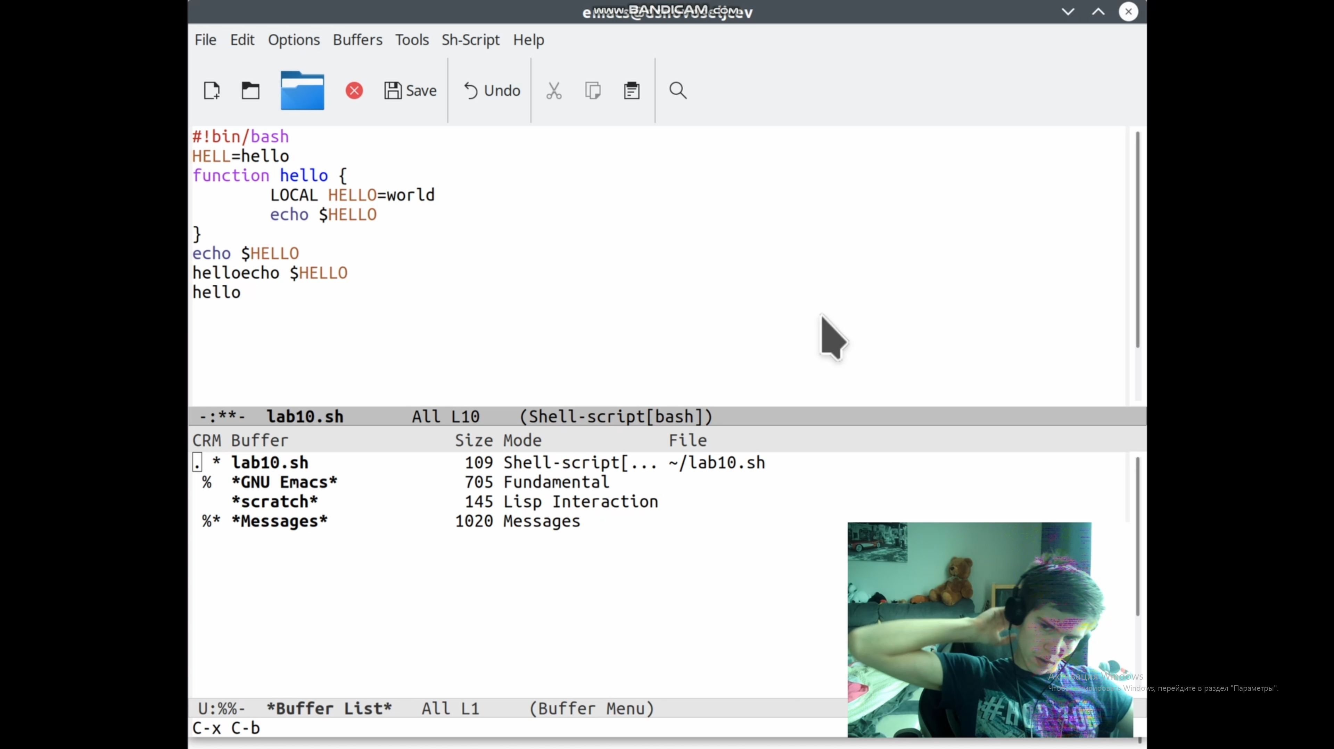

7.2. Переместился во вновь открытое окно (C-x) o со списком открытых буферов и переключился на другой буфер.

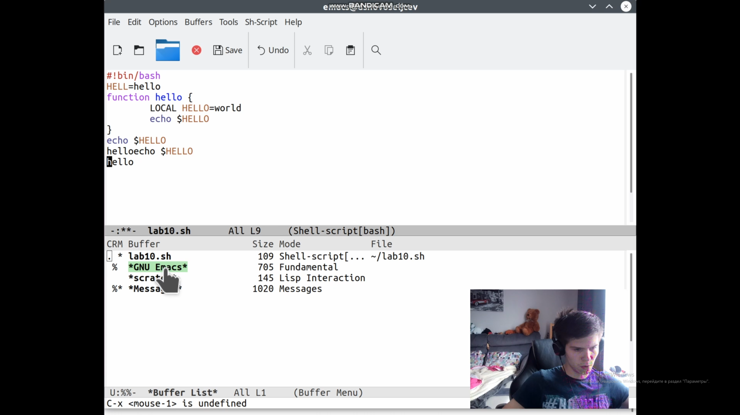

7.3. Закрыл это окно (C-x 0).

7.4. Вновь переключился между буферами, но без вывода их списка на экран (C-x b).

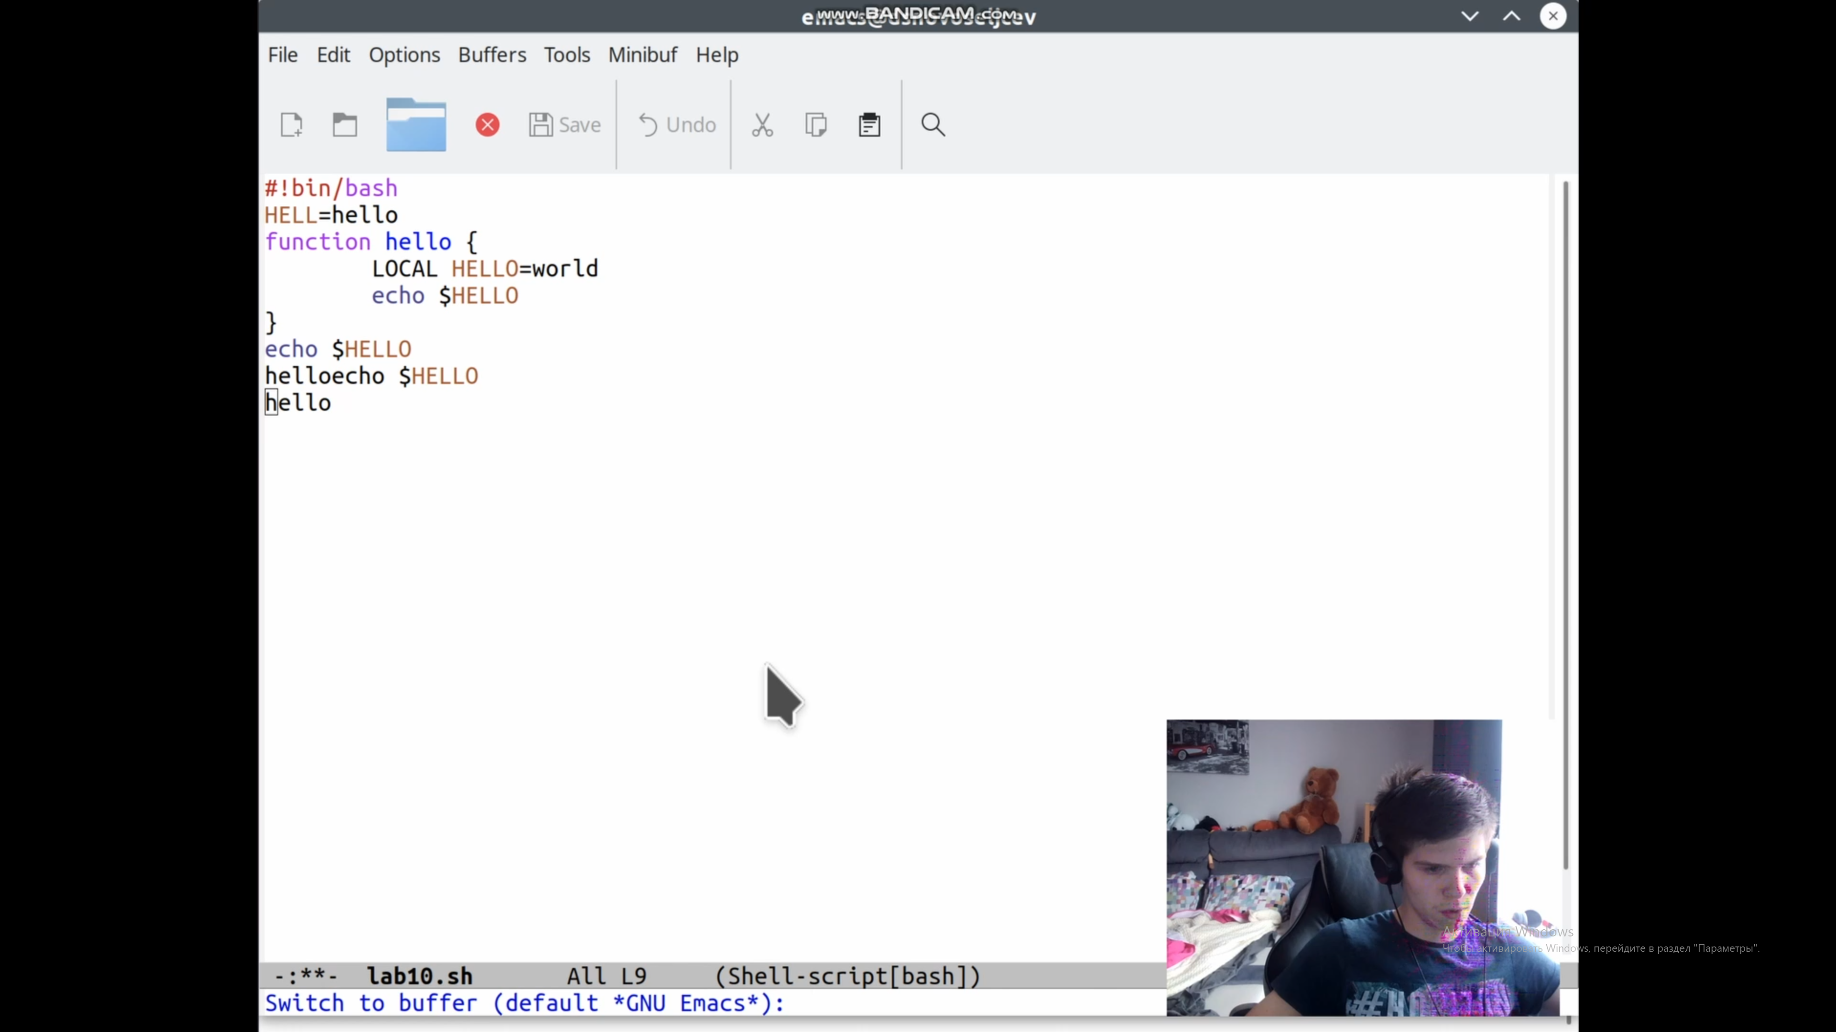

1. Управление окнами.

8.1. Поделил фрейм на 4 части: разделил фрейм на два окна по вертикали (C-x 3), а затем каждое из этих окон на две части по горизонтали (C-x 2).

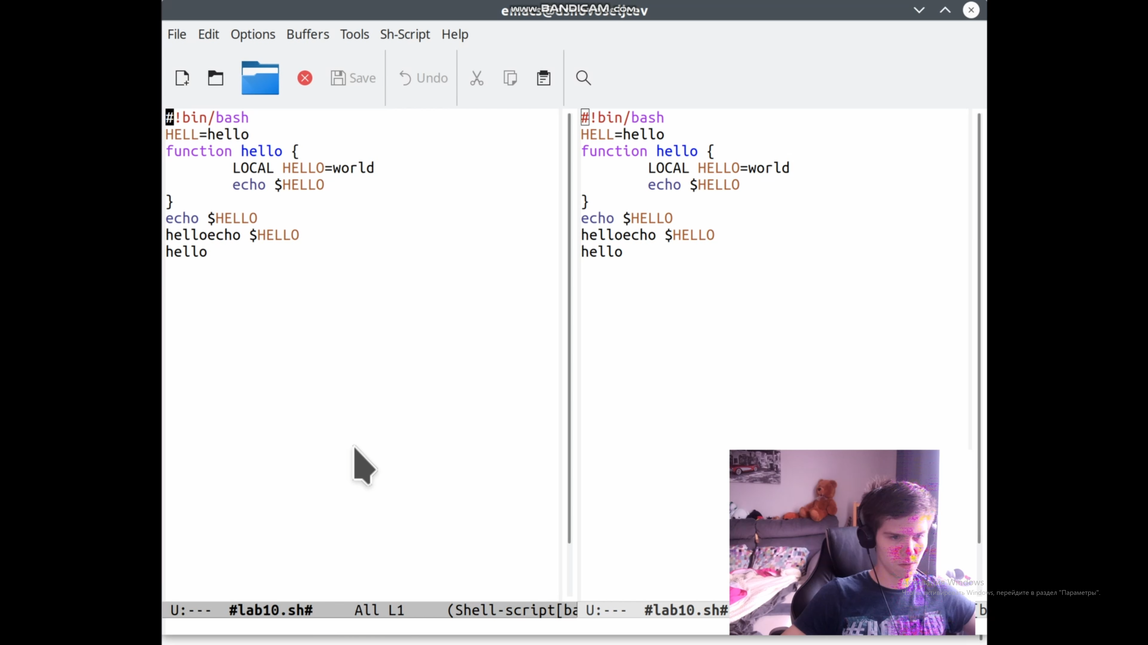 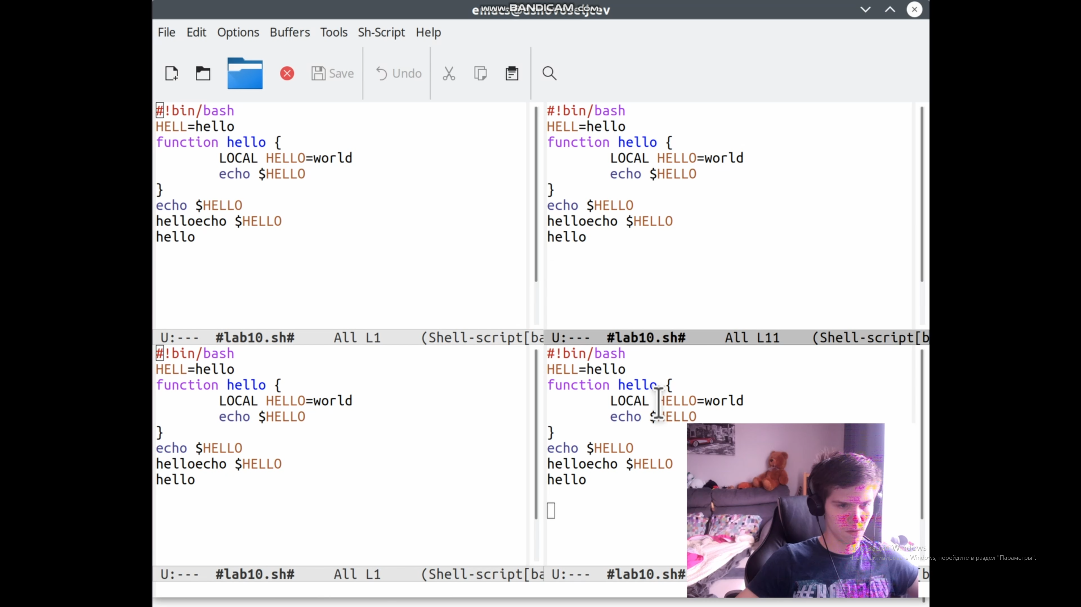

8.2. В каждом из четырёх созданных окон открыл новый буфер (файл) и ввел несколько строк текста.

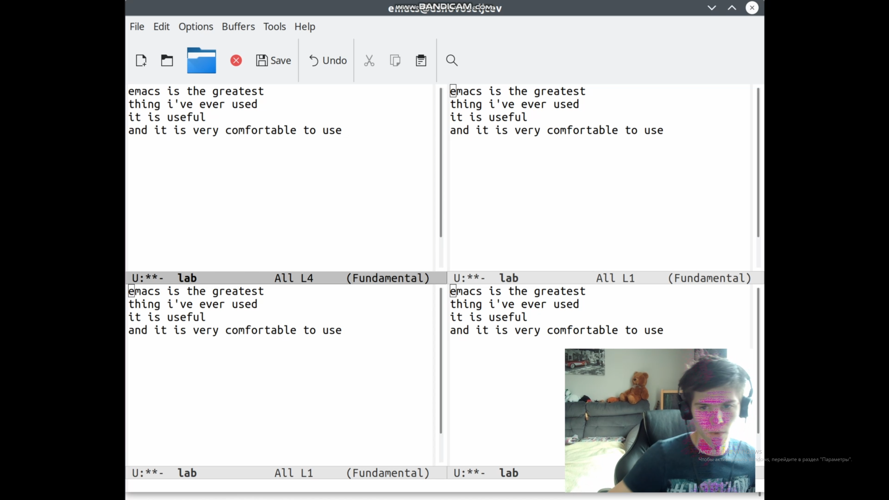

1. Режим поиска

9.1. Переключился в режим поиска (C-s) и нашёл несколько слов, присутствующих в тексте.

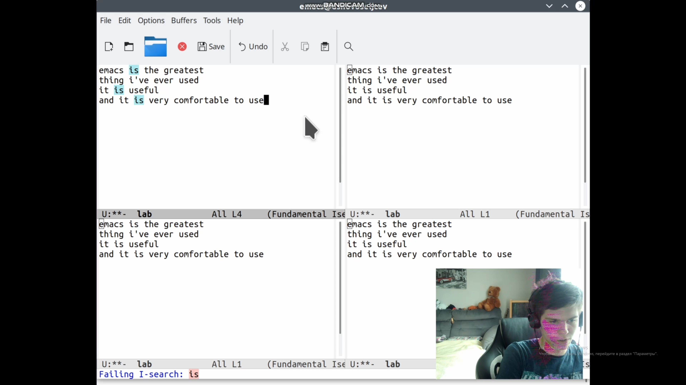

9.2. Переключался между результатами поиска, нажимая C-s.

9.3. Вышел из режима поиска, нажав C-g.

9.4. Испробовал другой режим поиска, нажав M-s o. Он отличается от обычного режима тем, что при поиске указывает номера строк в которых найдено введённое слово и выделяет их цветом. В обычном режиме выделение цветом появляется, только когда нужно подтвердить замену.

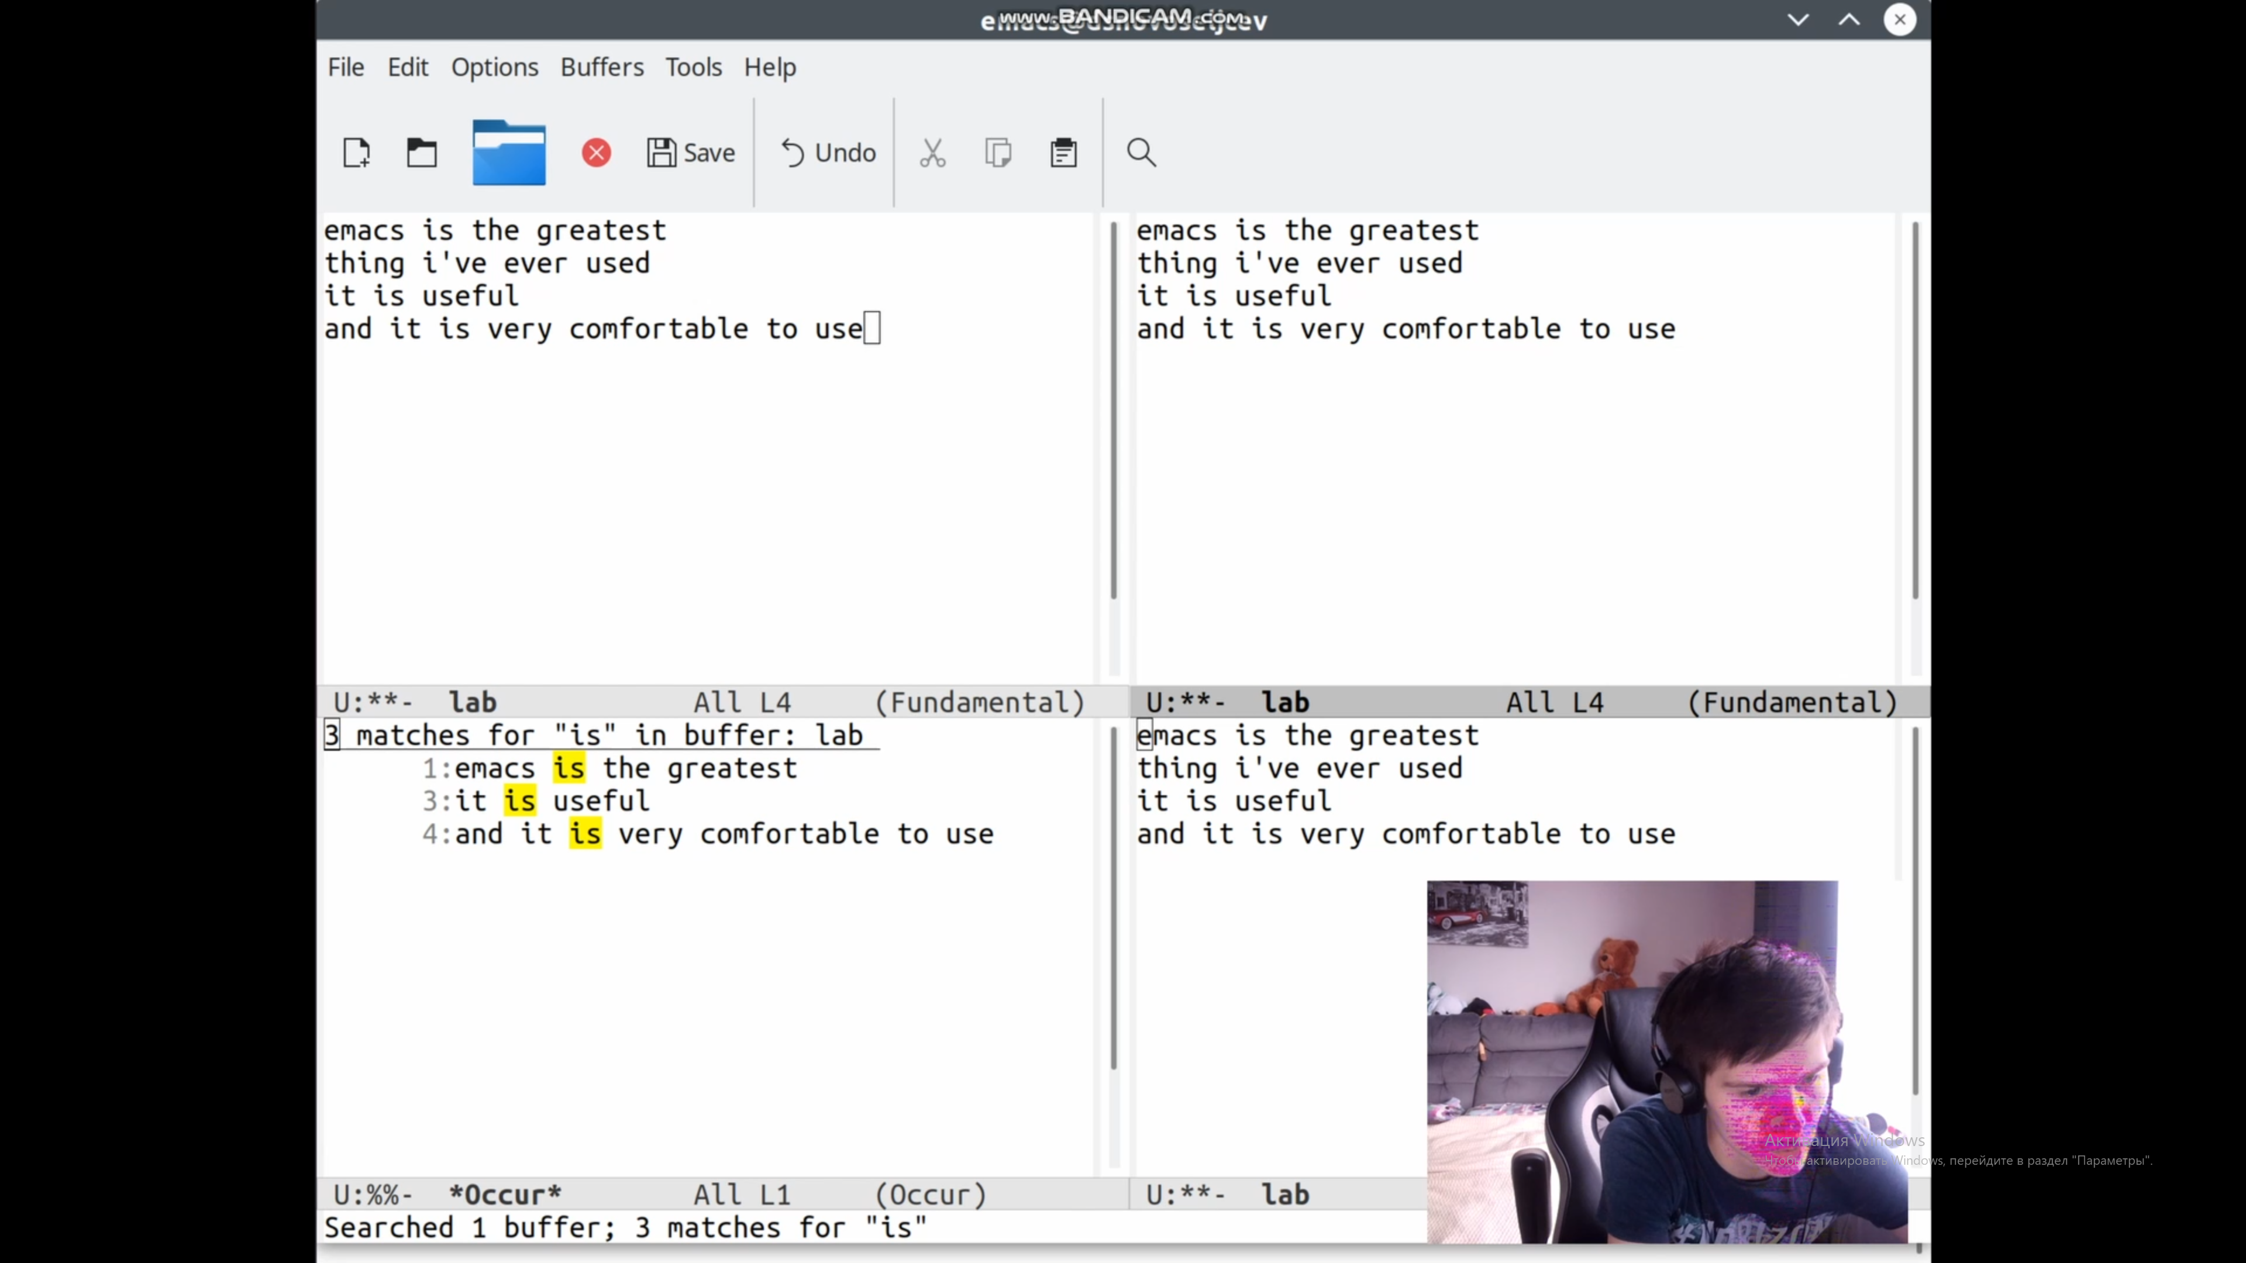

Вывод: познакомился с операционной системой Linux, получил практические навыки работы с редактором Emacs.

Ответы на контрольные вопросы:

1. Emacs представляет собой мощный экранный редактор текста, написанный на

языке высокого уровня Elisp.

1. Развитие Emacs в сторону его многогранности послужило причиной того, что и без

того интуитивно непонятная программа стала чрезвычайно сложной в применении. В частности, управление осуществляется при помощи различных клавиатурных комбинаций, запомнить которые будет непросто.

1. Буфер – что-то, состоящее из текста.

Окно – область с одним из буферов.

1. В одном окне можно открыть больше 10 буферов.
2. После запуска emacs без каких-либо параметров в основном окне отображается буфер *scratch*, который используется для оценки выражений Emacs Lisp, а также для заметок, которые вы не хотите сохранять. Этот буфер не сохраняется автоматически.
3. Чтобы ввести следующую комбинацию C-c | я нажму клавиши: Control+c и Shift+, и для C-c C-|: Control+c и Control+Shift+.
4. Поделить текущее окно на две части можно двумя комбинациями клавиш:

C-x 3 или C-x 2.

1. Настроить или расширить Emacs можно написав или изменив файл ~/.emacs.
2. Клавиша ß выполняет функцию перемещения курсора в открытом окне также, как и многие другие клавиши её можно переназначить.
3. Редактор emacs показался мне удобнее из-за возможности открытия нескольких окон с буферами и работать комбинациями клавиш в этот редакторе мне было проще.